LLM调优训练

项目内容
本项目旨在提供一个完整的大语言模型（LLM）微调流程，帮助用户掌握基于 Qwen2.5-0.5B 模型进行监督式微调（SFT）的核心技术。通过本项目，将学习到从环境配置、数据准备、模型训练、效果评估到最终推理部署的全过程。这里我们提供的数据集是用于计算数学选择题的微调模型，但是受限于模型参数量、训练数据量、训练策略，最终难以得到如DeepSeek-R1一样良好的推理能力。本项目的主要目的是了解LLM从微调到部署推理的全过程。

技术栈
- 大模型: Qwen/Qwen2.5-0.5B-Instruct
- 深度学习框架: PyTorch
- 核心工具: Transformers, PEFT (LoRA), Datasets, accelerate, bitsandbytes
- 评估指标: rouge_score, bleu
- 硬件环境: 推荐使用具备 NVIDIA GPU (CUDA) 的环境

Tips:最终的代码目录

finetune/
│
├── data/
│ ├── train.jsonl # 训练数据集
│ └── eval.jsonl # 评估数据集
├── Qwen2.5-0.5B-Instruct/ # 原始模型
│ └── ... # 模型数据
├── scripts/
│ └── prepare_data.py # 数据预处理脚本 (可选)
│
├── src/
│ ├── finetune.py # 模型微调主脚本
│ ├── evaluate.py # 模型评估脚本
│ └── inference.py # 模型推理脚本
│
├── saved_models/
│ └── qwen2.5-0.5b-sft/ # 训练后保存的模型权重
│
└── requirements.txt # Python 依赖包

Tasks

Task1: 下载模型&数据集
- 环境要求:
  - 按照git, git-lfs
    - windows git和git-lfs安装参考 https://www.oryoy.com/news/qing-song-gao-ding-windows-xi-tong-an-zhuang-git-lfs-quan-gong-lve-fu-chang-jian-wen-ti-jie-da-zhu-n.html
    - Mac 安装git和git-lfs只需执行命令 brew install git git-lfs
  - 使用 git lfs install 验证git-lfs已经安装
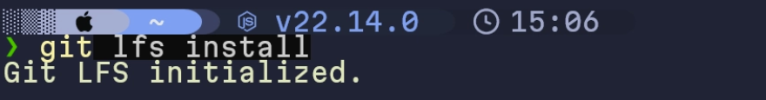
- 下载模型Qwen/Qwen2.5-0.5B-Instruct
  - 为了提高下载速度, 使用https://hf-mirror.com/进行下载
  - 下载命令: git clone <https://hf-mirror.com/Qwen/Qwen2.5-0.5B-Instruct>
  - 这里由于下载文件较大, 所以需要等待一段时间才能完成
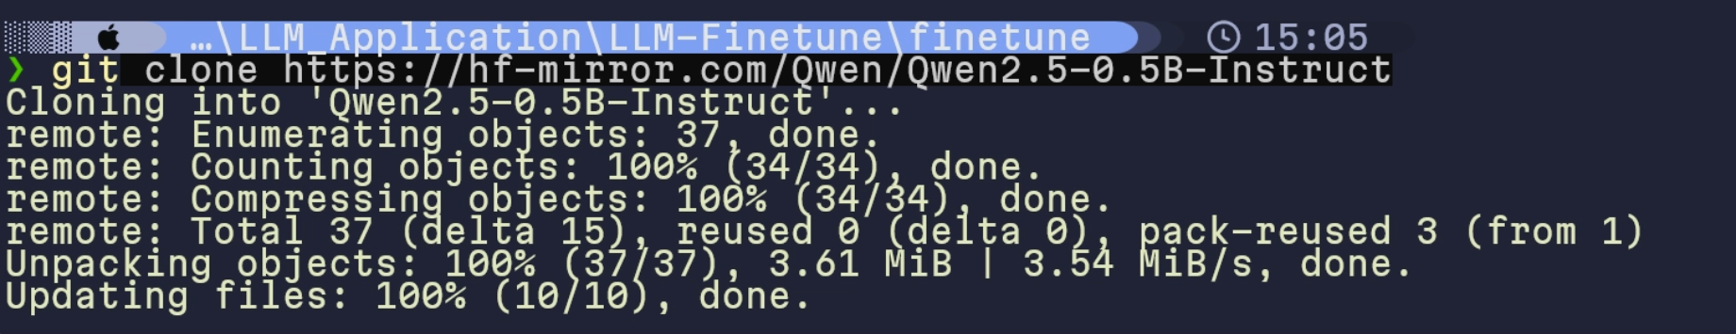
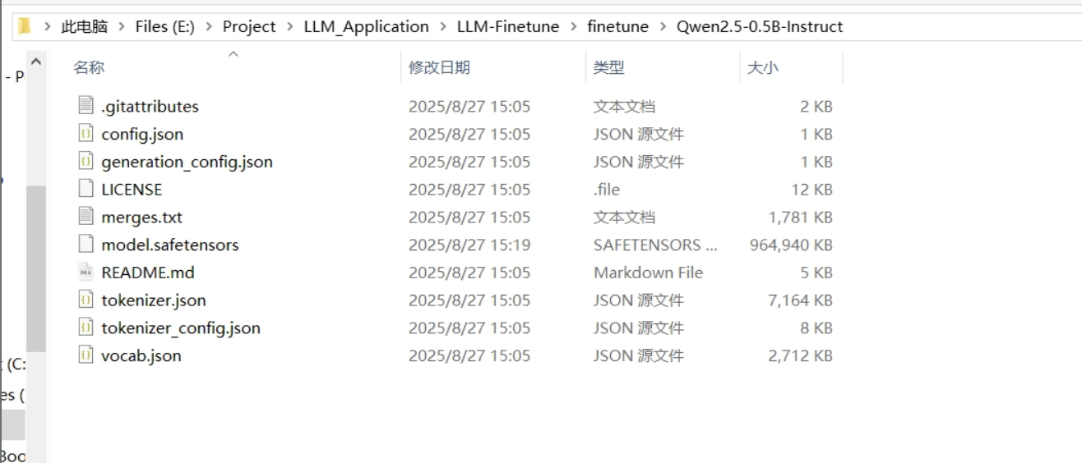

- 下载数学问答数据集MathQA
  - 为了提高下载速度, 使用https://opendatalab.com/OpenDataLab/MathQA进行下载
  - 下载方式: 直接在浏览器中进行下载(这里同时下载全部数据集(raw目录)和示例(simple目录))
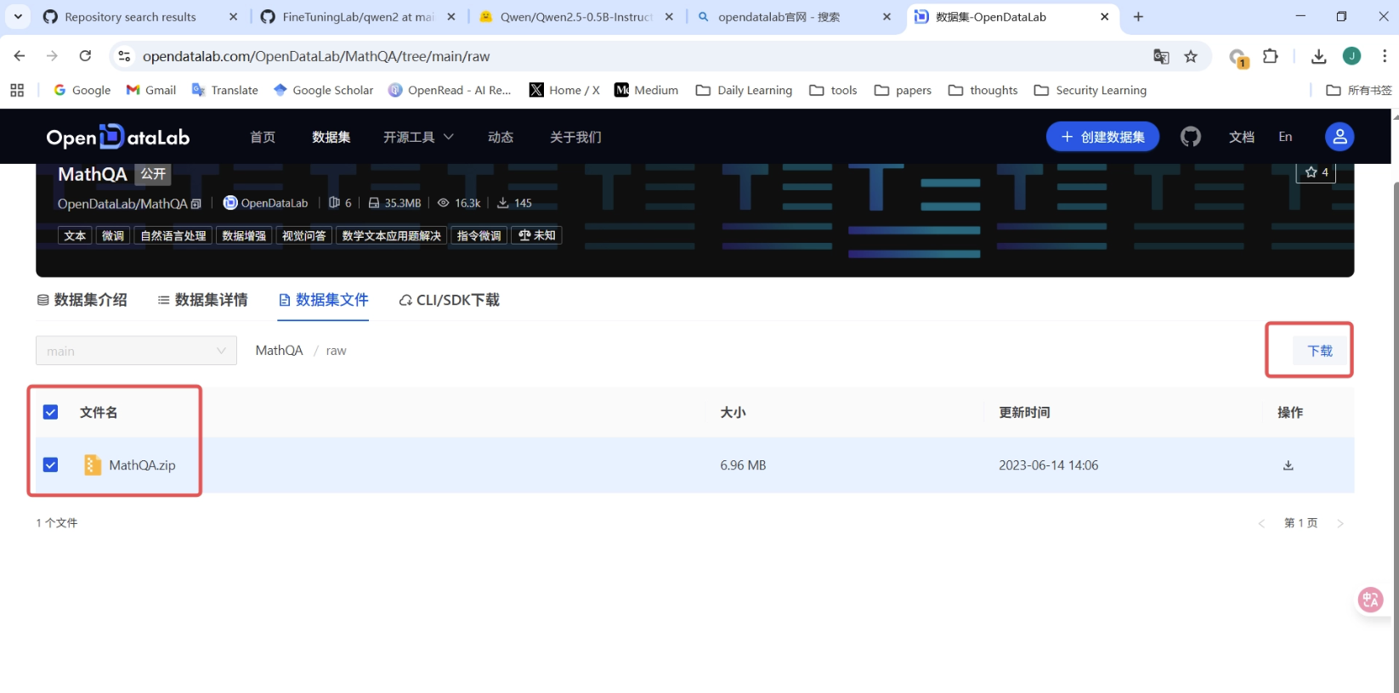
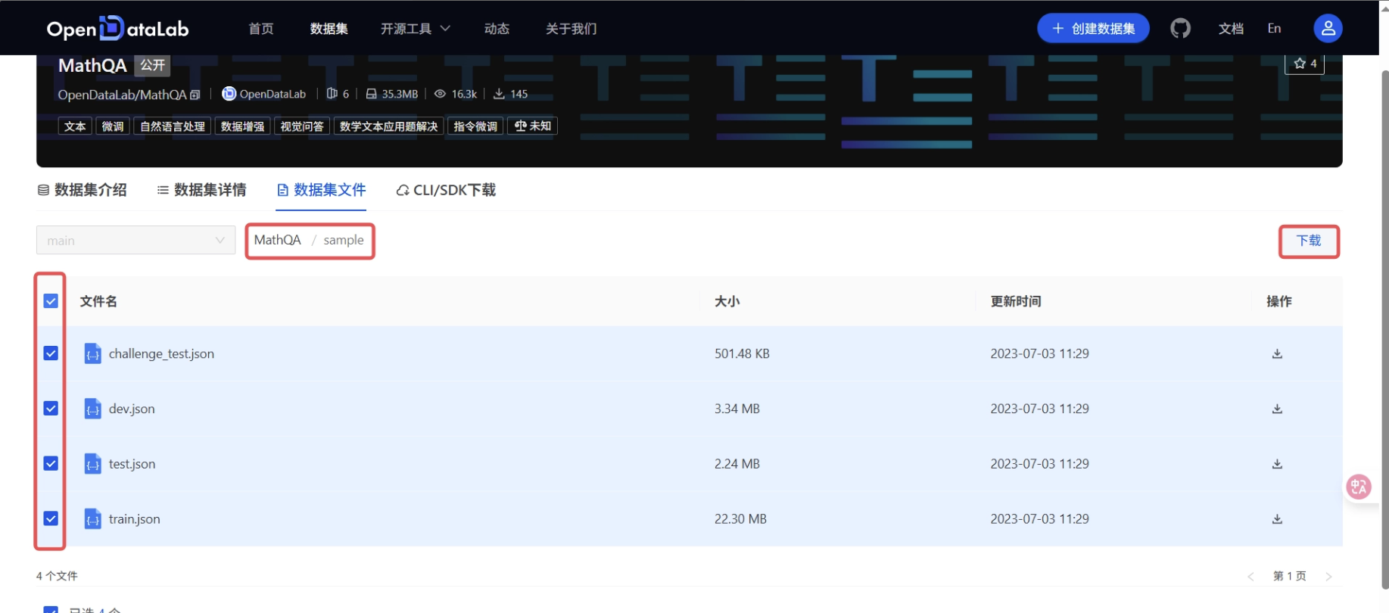
  - 解压数据集
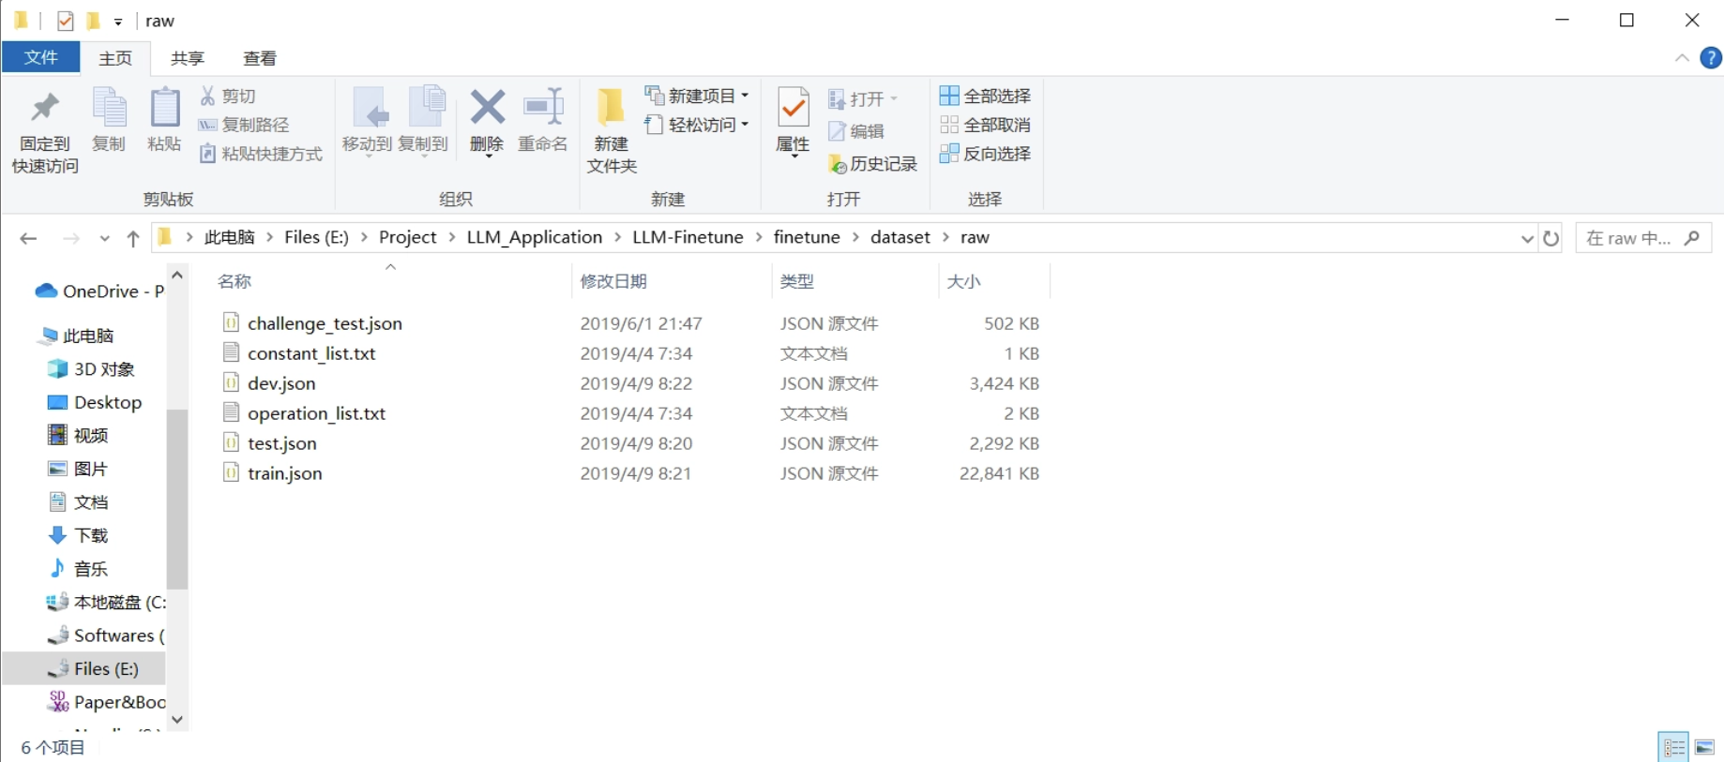

Task2:构建数据集
- 创建文件prepare_data.py, 将现有数据集构建为data/train.jsonl和data/eval.jsonl
- 这里由于本地机器性能限制，我们只使用示例数据集（simple目录）构建最终的训练和测试数据集
- 我们需要实现一个python文件用于把原始数据转换为对话形式的训练数据
  - 实现python文件 scripts/prepare_data.py
  - 运行 python ./scripts/prepare_data.py
  - 原始数据结构：
{
"Problem": "4 shepherds were watching over the flocks and they were commenting on how many sheep they each had . if ram had 3 more sheep than he would have one less than rahul . wheras akar has the same number as the other 3 shepherds put togeher . if john had 3 less sheep he would have exactly trile the number of ram . if they were evenly distributed if they would each have 11 seep how many sheep did ram have ?",
"Rationale": "akar has = ram + rahul + john after evenly distribution each has 11 . so , total no . is 44 so , akar has = 22 & ram + rahul + john = 22 also ram = rahul - 4 & john - 3 = 3 * ram solving these we get the sol . answer : b",
"options": "a ) 2 , b ) 3 , c ) 4 , d ) 5 , e ) 6",
"correct": "b",
"annotated_formula": "divide(subtract(multiply(11, const_2), add(4, 3)), add(4, const_1))",
"linear_formula": "add(n0,n1)|add(n0,const_1)|multiply(n4,const_2)|subtract(#2,#0)|divide(#3,#1)",
"category": "general"
}
  - 输出数据结构:
{"messages": [{"role": "system", "content": "You are a helpful assistant."}, {"role": "user", "content": "<problem>4 shepherds were watching over the flocks and they were commenting on how many sheep they each had . if ram had 3 more sheep than he would have one less than rahul . wheras akar has the same number as the other 3 shepherds put togeher . if john had 3 less sheep he would have exactly trile the number of ram . if they were evenly distributed if they would each have 11 seep how many sheep did ram have ?</problem><operations>a ) 2 , b ) 3 , c ) 4 , d ) 5 , e ) 6</options>"}, {"role": "assistant", "content": "<rationale>akar has = ram + rahul + john after evenly distribution each has 11 . so , total no . is 44 so , akar has = 22 & ram + rahul + john = 22 also ram = rahul - 4 & john - 3 = 3 * ram solving these we get the sol . answer : b</rationale><correct>b</correct>"}]}
- 需要注意的是，本地算力有限，为了验证模型训练的可行性，可以把训练和测试的数量分别降低到500条和100条
  - 这里直接手动随机保留500/100条数据就行
答案如下，尽量自己实现
import json

def convert_to_chat_format(input_file, output_file):
"""
将自定义的问答对数据转换为数据集所需的聊天格式，并保存为jsonl文件。

Args:
input_file (str): 输入文件路径，每行是一个JSON对象，包含 "instruction" 和 "output"。
output_file (str): 输出的jsonl文件路径。
"""
with open(input_file, 'r', encoding='utf-8') as infile, \
open(output_file, 'w', encoding='utf-8') as outfile:

dataset = json.load(infile)
for data in dataset:
try:
problem = data.get("Problem", "")
rationale = data.get("Rationale", "")
options = data.get("options", [])
correct = data.get("correct", "")
instruction = f'''<problem>{problem}</problem><operations>{options}</options>'''
output = f'''<rationale>{rationale}</rationale><correct>{correct}</correct>'''

if not instruction or not output:
continue

# 构建符合Qwen2.5聊天模板的格式
chat_messages = {
"messages": [
{"role": "system", "content": "You are a helpful assistant."},
{"role": "user", "content": instruction},
{"role": "assistant", "content": output}
]
}

# 将处理后的数据写入jsonl文件
outfile.write(json.dumps(chat_messages, ensure_ascii=False) + '\n')
except json.JSONDecodeError:
print(f"Skipping invalid JSON line: {data}")

if __name__ == "__main__":
sample_input_path = './data/dataset/simple/train.json'
output_path = './data/train.jsonl'
convert_to_chat_format(sample_input_path, output_path)
print(f"{sample_input_path}中的数据已成功转换为聊天格式，并保存至: {output_path}")
sample_input_path = './data/dataset/simple/test.json'
output_path = './data/test.jsonl'
convert_to_chat_format(sample_input_path, output_path)
print(f"{sample_input_path}中的数据已成功转换为聊天格式，并保存至: {output_path}")

Task3:Python实现模型微调
- 环境准备
  - 首先这里需要根据自己的设备安装显卡驱动
    - 这里不同设备需要安装不同的驱动和软件库, 在教程中很难全部覆盖到, 这里给出一些安装教程作为参考(Windows + Nvidia显卡, 其他环境需要做的步骤类似, 安装驱动-安装模型训练运行时环境-安装匹配版本的pytorch)
      - 安装/确认显卡驱动安装(Nvidia驱动)
https://blog.csdn.net/A12444w/article/details/144397558
      - 安装/确认显卡用于训练的运行时环境(Cuda环境安装)
https://zhuanlan.zhihu.com/p/714281647
      - 安装匹配显卡驱动和运行时环境的pytorch
https://www.cnblogs.com/ubirdy/p/18756041
- 需要安装的库及命令如下：
pip install torch torchvision torchaudio --index-url https://download.pytorch.org/whl/cu121 # 必须使用这样的命令才会下载gpu版本的torch，否则默认安装的是cpu版本
pip install transformers datasets peft accelerate bitsandbytes scipy evaluate rouge_score nltk sentencepiece
任务介绍
本文档描述了一个使用 Python 脚本对Qwen-2.5-0.5B大语言模型进行高效监督微调 (Supervised Fine-Tuning, SFT) 的过程。脚本的核心是利用**PEFT (Parameter-Efficient Fine-Tuning)技术中的LoRA Low-Rank Adaptation)**方法，以较低的计算资源消耗来训练模型，使其适应特定任务。
代码流程
- 模型与分词器加载：
  - 从本地路径 ./Qwen2.5-0.5B-Instruct 加载预训练的 Qwen2.5 模型和对应的分词器 (Tokenizer)。
  - 自动处理 pad_token，确保分词器配置正确。
- 数据准备与预处理：
  - 从本地 JSONL 文件 (./data/train.jsonl) 加载训练数据集。
  - 对数据进行预处理，利用分词器内置的 apply_chat_template 方法，将原始对话数据转换为模型训练所需的格式。
- 模型配置 (PEFT/LoRA)：
  - 应用 LoRA 技术对模型进行改造。
  - 配置 LoRA 参数，如秩 (r=16)、alpha (lora_alpha=32)，并精确指定要修改的模型层（如 q_proj, v_proj 等注意力层和前馈网络层），从而在训练时只更新少量（低秩）参数。
- 训练配置与执行：
  - 设置详细的训练参数，包括批处理大小、学习率、训练轮次 (epochs)、学习率调度器 (cosine)、混合精度训练 (bf16/fp16) 等。
  - 使用 Hugging Face Trainer API 来管理整个训练流程。
  - 启动训练，并定期保存检查点 (checkpoint)。
- 模型保存：
  - 训练完成后，将学习到的 LoRA 适配器权重以及分词器配置保存到指定目录（./saved_models/qwen2.5-0.5b-sft
  - )，以便后续进行推理或与基础模型合并。
实现效果&代码答案
- 运行python ./src/train.py即开始模型微调，实现效果如下:
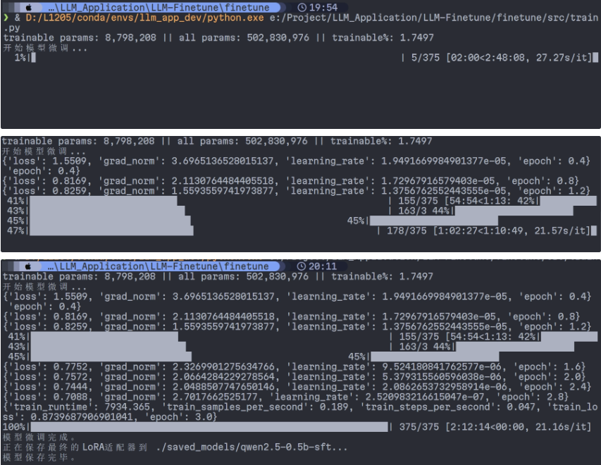
- 可以参考 https://kelinkong.github.io/2024/11/01/AI-微调大模型/ 实现脚本，可运行答案在以下文件中，请尽量自己完成
import os
import torch
import numpy as np
import pandas as pd
from datasets import load_dataset
from transformers import (
AutoModelForCausalLM,
AutoTokenizer,
BitsAndBytesConfig,
TrainingArguments,
Trainer,
DataCollatorForLanguageModeling,
AutoModelForSequenceClassification
)
from peft import LoraConfig, get_peft_model, prepare_model_for_kbit_training, TaskType
from torch.utils.data import Dataset
os.environ["TOKENIZERS_PARALLELISM"] = "false" # 禁用TOKENIZERS_PARALLELISM警告

def main():
# --- 模型和分词器配置 ---
model_name = "./Qwen2.5-0.5B-Instruct"

# --- 加载模型和分词器 ---
tokenizer = AutoTokenizer.from_pretrained(model_name, trust_remote_code=True)
# 修复Qwen2.5 tokenizer的pad_token问题
if tokenizer.pad_token is None:
tokenizer.pad_token = tokenizer.eos_token

model = AutoModelForCausalLM.from_pretrained(
model_name,
# quantization_config=bnb_config,
device_map="auto", # 自动将模型加载到可用设备（如GPU）
trust_remote_code=True
)

# --- 数据集准备 ---
# 加载jsonl格式的数据集
dataset = load_dataset("json", data_files={"train": "./data/train.jsonl"}, split="train")

# 数据预处理函数，将聊天模板应用到数据上
def preprocess_function(examples):
# 使用分词器提供的聊天模板
return tokenizer.apply_chat_template(examples['messages'], tokenize=True, add_generation_prompt=False, return_dict=True)

# 应用预处理
processed_dataset = dataset.map(
preprocess_function,
remove_columns=dataset.column_names, # 移除原始列
batched=True # 批量处理以提高效率
)

# --- PEFT (LoRA) 配置 ---
# 准备模型进行k-bit训练
model = prepare_model_for_kbit_training(model)

lora_config = LoraConfig(
r=16, # LoRA的秩
lora_alpha=32,
target_modules=[
"q_proj", "k_proj", "v_proj", "o_proj",
"gate_proj", "up_proj", "down_proj"
], # 针对Qwen2.5中的Attention和FFN层进行LoRA微调
lora_dropout=0.1,
bias="none",
task_type="CAUSAL_LM",
)

# 应用PEFT，获取LoRA模型
model = get_peft_model(model, lora_config)
model.print_trainable_parameters() # 打印可训练参数信息

bf16_support = False
if torch.cuda.is_available():
bf16_support = torch.cuda.is_bf16_supported()

# --- 训练参数配置 ---
training_args = TrainingArguments(
output_dir="./saved_models/qwen2.5-0.5b-math-sft-checkpoint", # 训练过程中的检查点保存目录
per_device_train_batch_size=2, # 训练批次大小
gradient_accumulation_steps=2, # 累积梯度，等效于 batch_size = 2 * 2 = 4
learning_rate=2e-5,
num_train_epochs=3, # 一般至少需要训练3个epoch, 但是这里为验证脚本准确率, 可以选择只跑1个epoch
lr_scheduler_type="cosine", # 使用余弦学习率调度器
warmup_ratio=0.03,
logging_dir='./logs',
logging_steps=50, # 每50步记录一次日志
save_strategy="epoch", # 每个epoch保存一次模型
bf16=bf16_support, # 使用bf16进行混合精度训练（如果硬件支持）
fp16 = not bf16_support # 如果bf16不支持, 使用fp16进行训练
)

# --- 初始化 Trainer ---
trainer = Trainer(
model=model,
args=training_args,
train_dataset=processed_dataset,
data_collator=DataCollatorForLanguageModeling(tokenizer, mlm=False), # 用于语言模型的数据整理器
)

# --- 开始训练 ---
print("开始模型微调...")
trainer.train()
print("模型微调完成。")

# --- 保存最终模型 ---
final_model_path = "./saved_models/qwen2.5-0.5b-sft"
print(f"正在保存最终的LoRA适配器到 {final_model_path}...")
model.save_pretrained(final_model_path)
tokenizer.save_pretrained(final_model_path)
print("模型保存完毕。")

if __name__ == "__main__":
main()

Task4:Python实现指标评估
任务介绍
本文档描述了一个 Python 脚本的核心功能，其任务是评估一个经过 LoRA 微调后的大语言模型的性能。脚本通过将 LoRA 适配器权重与基础模型合并，然后在指定的测试数据集上运行推理，并最终计算客观的评估指标来衡量模型的生成质量。
代码流程
- 模型加载与合并：
  - 加载预训练的基础模型 (例如 Qwen2.5-0.5B-Instruct) 和其分词器。
  - 加载先前训练好的 LoRA 适配器权重。
  - 使用 merge_and_unload() 方法将 LoRA 权重融合进基础模型，形成一个独立的、可直接用于推理的完整模型。
- 数据与评估指标准备：
  - 加载一个用于评估的 JSONL 格式数据集 (test.jsonl)。
  - 加载 evaluate 库中的 ROUGE 和 BLEU 评估指标，这两个指标常用于衡量生成文本与参考文本之间的相似度。
- 推理与生成：
  - 遍历评估数据集中的每一条样本。
  - 对每条样本，提取用户输入（prompt）作为模型输入，并保留标准答案（reference）用于后续比较。
  - 利用合并后的模型，根据用户输入生成对应的回复（prediction）。
- 计算与报告结果：
  - 收集所有生成结果和标准答案。
  - 调用 rouge.compute() 和 bleu.compute() 方法，计算整个数据集上的 ROUGE 和 BLEU 分数。
  - 将最终的评估结果清晰地打印到控制台，从而量化模型在特定任务上的表现。
实现效果&代码答案
- 实现效果
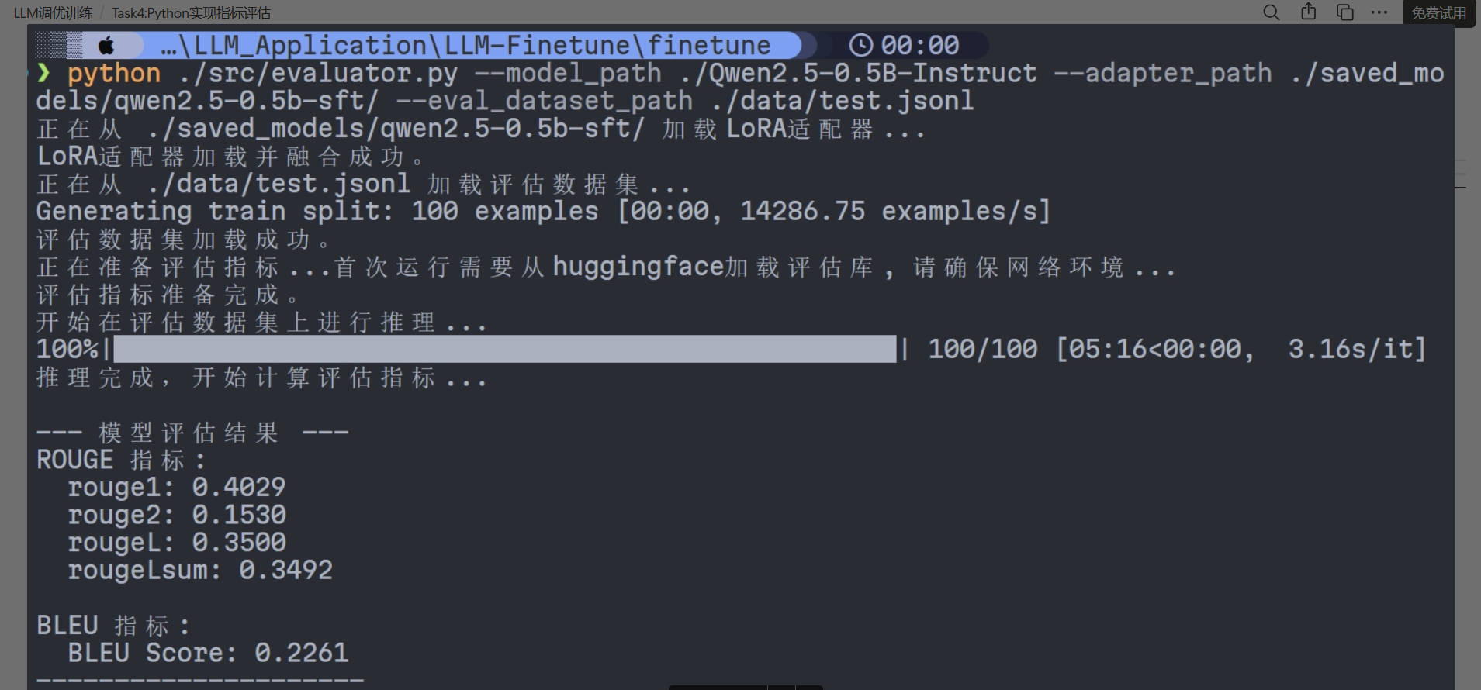
Answer
import torch
import json
import argparse
from tqdm import tqdm
from transformers import AutoModelForCausalLM, AutoTokenizer
from peft import PeftModel
from datasets import load_dataset
import evaluate

def main(args):
# --- 加载分词器和基础模型 ---
tokenizer = AutoTokenizer.from_pretrained(args.model_path, trust_remote_code=True)
if tokenizer.pad_token is None:
tokenizer.pad_token = tokenizer.eos_token

model = AutoModelForCausalLM.from_pretrained(
args.model_path,
device_map="auto",
torch_dtype=torch.bfloat16,
trust_remote_code=True
)

# --- 加载并融合LoRA权重 ---
print(f"正在从 {args.adapter_path} 加载LoRA适配器...")
model = PeftModel.from_pretrained(model, args.adapter_path)
model = model.merge_and_unload() # 融合权重，方便推理
print("LoRA适配器加载并融合成功。")

# --- 加载评估数据集 ---
print(f"正在从 {args.eval_dataset_path} 加载评估数据集...")
eval_dataset = load_dataset("json", data_files=args.eval_dataset_path, split="train")
print("评估数据集加载成功。")

# --- 准备评估指标 ---
print("正在准备评估指标...首次运行需要从huggingface加载评估库, 请确保网络环境...")
# accuracy = evaluate.load('accuracy') # 对于语言模型, accuracy没有太大意义, 在其他注入分类器的模型中很有价值
rouge = evaluate.load('rouge')
bleu = evaluate.load('bleu')
print("评估指标准备完成。")

predictions = []
references = []

# --- 在评估集上进行推理 ---
print("开始在评估数据集上进行推理...")
for item in tqdm(eval_dataset):
messages = item['messages']

# 提取用户指令和参考答案
# 假设最后一个角色是 'assistant'，倒数第二个是 'user'
user_message = next((msg for msg in reversed(messages) if msg['role'] == 'user'), None)
reference_message = next((msg for msg in reversed(messages) if msg['role'] == 'assistant'), None)

if not user_message or not reference_message:
continue

# 我们只使用user的部分来生成，以评估模型的回答能力
input_messages = [msg for msg in messages if msg['role'] != 'assistant']

text = tokenizer.apply_chat_template(
input_messages,
tokenize=False,
add_generation_prompt=True
)

model_inputs = tokenizer([text], return_tensors="pt").to(model.device)

generated_ids = model.generate(
model_inputs.input_ids,
max_new_tokens=512,
pad_token_id=tokenizer.pad_token_id,
attention_mask=model_inputs.get("attention_mask", None)
)

generated_ids = [
output_ids[len(input_ids):] for input_ids, output_ids in zip(model_inputs.input_ids, generated_ids)
]

response = tokenizer.batch_decode(generated_ids, skip_special_tokens=True)[0]

predictions.append(response)
references.append(reference_message['content'])

# --- 计算并打印评估结果 ---
print("推理完成，开始计算评估指标...")
rouge_results = rouge.compute(predictions=predictions, references=references)

bleu_references = [ref for ref in references]
bleu_predictions = [pred for pred in predictions]
bleu_results = bleu.compute(predictions=bleu_predictions, references=bleu_references)

print("\n--- 模型评估结果 ---")
print("ROUGE 指标:")
for key, value in rouge_results.items():
print(f" {key}: {value:.4f}")

print("\nBLEU 指标:")
print(f" BLEU Score: {bleu_results['bleu']:.4f}")
print("---------------------\n")

if __name__ == "__main__":
# python ./src/evaluator.py --model_path ./Qwen2.5-0.5B-Instruct --adapter_path ./saved_models/qwen2.5-0.5b-sft/ --eval_dataset_path ./data/test.jsonl
parser = argparse.ArgumentParser(description="评估微调后的Qwen2.5模型")
parser.add_argument("--model_path", type=str, required=True, help="基础模型的路径 (e.g., './Qwen2.5-0.5B-Instruct')")
parser.add_argument("--adapter_path", type=str, required=True, help="训练好的LoRA适配器权重路径")
parser.add_argument("--eval_dataset_path", type=str, required=True, help="评估数据集(.jsonl)的路径")
args = parser.parse_args()
main(args)

Task5:Python实现命令行模型运行
任务介绍
本文档描述了一个 Python 脚本的功能，该脚本提供了一个命令行交互界面 (CLI)，允许用户与一个大语言模型进行实时对话。脚本的核心特性是支持动态加载 LoRA 适配器，用户可以选择与原始的基础模型对话，也可以与经过 LoRA 微调后的特定版本模型对话。
代码流程
- 模型加载：
  - 首先，从指定路径加载基础模型 (例如 Qwen2.5-0.5B-Instruct) 及其分词器。
- 可选的 LoRA 融合：
  - 脚本会检查是否提供了 LoRA 适配器的路径。
  - 如果提供了路径，它会加载 LoRA 权重，并使用 merge_and_unload() 方法将其与基础模型融合，从而激活微调后的模型能力。
  - 如果未提供路径，则跳过此步骤，直接使用原始的基础模型进行后续交互。
- 启动交互式会话：
  - 模型准备就绪后，脚本进入一个循环等待状态，提示用户输入问题。
  - 脚本内部维护一个 messages 列表，用于持续追踪和管理对话上下文，支持多轮对话。
- 对话处理与生成：
  - 当用户输入文本后，脚本会将其与之前的对话历史一同使用 apply_chat_template 进行格式化，构建出完整的模型输入。
  - 调用 model.generate() 方法来生成模型的回复。
  - 将生成的回复解码成文本并打印到屏幕上。
- 循环与退出：
  - 模型的回复会自动加入到对话历史中，以便在下一轮对话时作为上下文。
  - 对话循环会一直持续，直到用户输入特定命令 (如 /exit 或 /quit) 来结束程序。
实现效果&代码答案
- 实现效果
  - 这里由于模型参数量极小且训练数据极小, 训练结果不佳, 只学会了输入输出的格式但是推理内容不正确(训练思维链通常需要额外的强化学习训练策略, 此处仅使用简单指令微调无法实现准确推理)
  - 但是可以明显看到，LLM的输出格式，以及推理链部分的输出格式和推理思路都非常接近我们所提供的训练数据，这表明我们的指令微调（对输出形式的调整）是成功的。
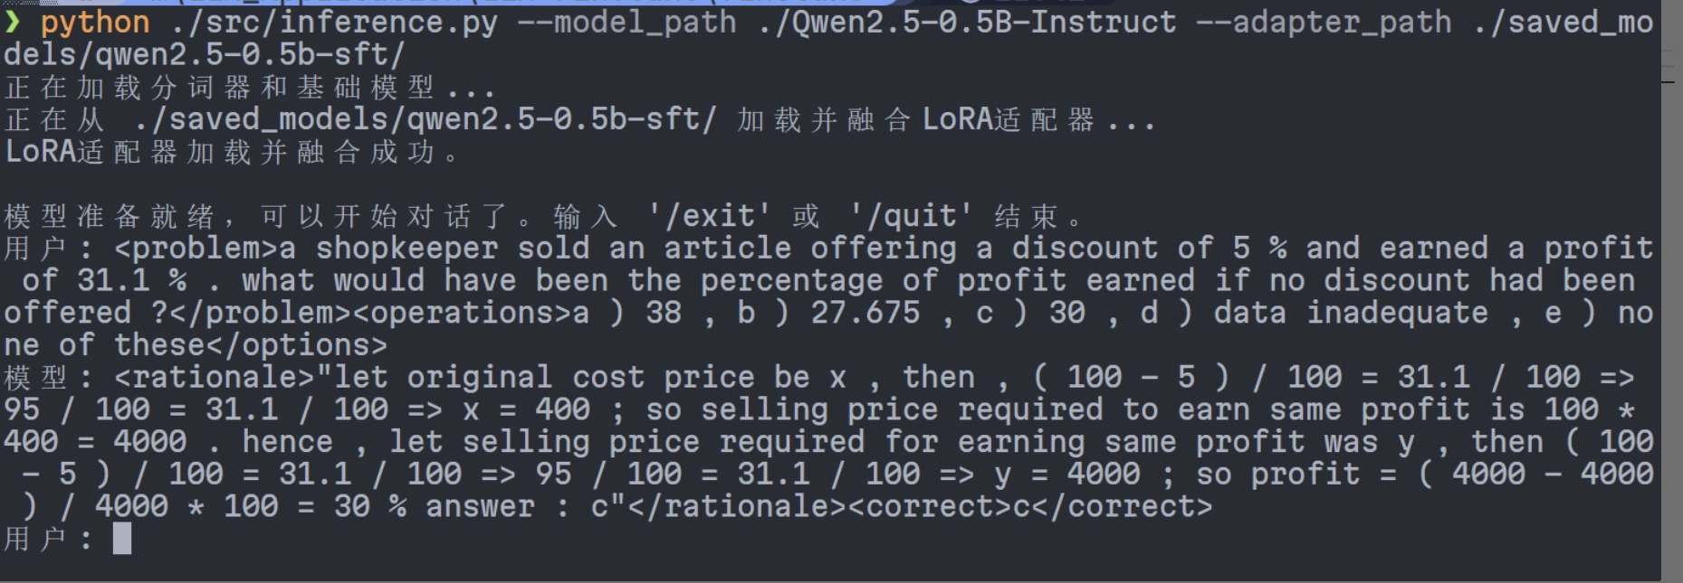
Answer
import torch
import argparse
from transformers import AutoModelForCausalLM, AutoTokenizer
from peft import PeftModel

def main(args):
# --- 加载分词器和基础模型 ---
print("正在加载分词器和基础模型...")
tokenizer = AutoTokenizer.from_pretrained(args.model_path, trust_remote_code=True)
if tokenizer.pad_token is None:
tokenizer.pad_token = tokenizer.eos_token

model = AutoModelForCausalLM.from_pretrained(
args.model_path,
device_map="auto",
torch_dtype=torch.bfloat16,
trust_remote_code=True
)

# --- 加载并融合LoRA权重 ---
if args.adapter_path:
print(f"正在从 {args.adapter_path} 加载并融合LoRA适配器...")
model = PeftModel.from_pretrained(model, args.adapter_path)
model = model.merge_and_unload()
print("LoRA适配器加载并融合成功。")
else:
print("未提供LoRA适配器路径，将使用基础模型进行推理。")

# --- 开始交互式对话 ---
print("\n模型准备就绪，可以开始对话了。输入 '/exit' 或 '/quit' 结束。")

messages = [{"role": "system", "content": "You are a helpful assistant."}]

while True:
user_input = input("用户: ")
if user_input.lower() in ["/exit", "/quit"]:
break

messages.append({"role": "user", "content": user_input})

text = tokenizer.apply_chat_template(
messages,
tokenize=False,
add_generation_prompt=True
)

model_inputs = tokenizer([text], return_tensors="pt").to(model.device)

generated_ids = model.generate(
model_inputs.input_ids,
max_new_tokens=1024,
pad_token_id=tokenizer.pad_token_id,
attention_mask=model_inputs.get("attention_mask", None)
)

generated_ids = [
output_ids[len(input_ids):] for input_ids, output_ids in zip(model_inputs.input_ids, generated_ids)
]

response = tokenizer.batch_decode(generated_ids, skip_special_tokens=True)[0]

print(f"模型: {response}")
messages.append({"role": "assistant", "content": response})

if __name__ == "__main__":
# python ./src/inference.py --model_path ./Qwen2.5-0.5B-Instruct --adapter_path ./saved_models/qwen2.5-0.5b-sft/
parser = argparse.ArgumentParser(description="与微调后的Qwen2.5模型进行交互式对话")
parser.add_argument("--model_path", type=str, default="./Qwen2.5-0.5B-Instruct", help="基础模型的路径")
parser.add_argument("--adapter_path", type=str, default="./saved_models/qwen2.5-0.5b-sft/", help="训练好的LoRA适配器权重路径 (可选)")
args = parser.parse_args()
main(args)

参考资料

https://github.com/NanGePlus/FineTuningLab/tree/main/qwen2
https://blog.csdn.net/qq_36332660/article/details/145156369
https://github.com/DSLJDI/Qwen2.5_distill
https://kelinkong.github.io/2024/11/01/AI-%E5%BE%AE%E8%B0%83%E5%A4%A7%E6%A8%A1%E5%9E%8B/

